V4 – Papier-Recycling
Der Versuch thematisiert das Recycling von Altpapier. Das Altpapier wird mit Wasser und optional mit Waschmittel, das optische Aufheller enthält, versetzt. Die Wasser-Papier-Suspension wird abgeschöpft und flach ausgebreitet. Das recycelte Papier ist grau bzw. heller, wenn Waschmittel dazugegeben wurde.
Gefahrenstoffe
Wasser |  |  | H: - |  |  | P: -
Waschmittel |  |  | H: 302, 312, 319 |  |  | P: 301+303+331, 314
 | 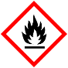 |  |  | 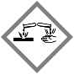 | 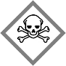 | 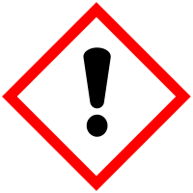 |  | 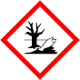

Materialien
Sieb, Pürierstab, 2x Becherglas, Unterlage

Chemikalien
Altpapier, Wasser, Waschmittel mit Bleichmittel

Durchführung
Das Altpapier wird zerkleinert und in zwei Teile geteilt. Eine Hälfte wird in ein Becherglas mit Wasser gegeben und die andere Hälfte wird mit Wasser und Waschmittel angesetzt. Die beiden Bechergläser werden über Nacht stehen gelassen.
Am nächsten Tag werden die beiden Suspensionen mit einem Pürierstab püriert, um eine homogene Masse zu erhalten, die Pulpe genannt wird. Die Pulpe wird mit dem doppelten Volumen Wasser versetzt. Mit einem Sieb wird die Pulpe abgeschöpft und auf einer glatten Oberfläche verteilt.

Beobachtung
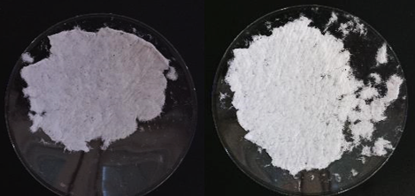
Abbildung 1: links: Ansatz 1 (ohne Waschmittel), rechts: Ansatz 2 (mit Waschmittel)
Nachdem Wasser und Papier vermischt wurden, bildet sich eine heterogene Suspension. Die Suspension, die mit Waschmittel versetzt wurde, ist etwas heller als die ohne Waschmittel. Nach dem Pürieren sind beide Suspensionen homogen und dickflüssig.
Das Recyclingpapier aus dem 2. Ansatz ist heller als das aus dem 1. Ansatz, nachdem es getrocknet ist.

Deutung
Das bedruckte Altpapier kann zu neuem Papier verarbeitet werden, indem die Papierfasern der Pulpe miteinander verfilzt werden. Durch die optischen Aufheller im Waschmittel ist das Recyclingpapier aus dem 2. Ansatz heller als das aus dem 1. Ansatz. Auf eine Auswertung in Form einer Reaktionsgleichung wird verzichtet, weil das Aufstellen von Reaktionsgleichungen erst in den Klassen 7/8 behandelt wird. Auch darauf, dass die Wirkung des Bleichmittels auf der Bildung von Wasserstoffperoxid, das als Oxidationsmittel wird, beruht, wird verzichtet, weil das Thema Oxidation als Sauerstoffübertragungsreaktion ebenfalls erst in den Klassen 7/8 thematisiert wird.

Entsorgung
Das hergestellte Papier kann im Hausmüll entsorgt werden. Das Wasser mit dem Waschmittel kann über den Ausguss entsorgt werden.

Literatur
[1] unbekannter Autor, http://www.unterrichtsmaterialien-chemie.uni-goettingen.de/material/5-6/V5-635.pdf (zuletzt aufgerufen am 20.07.2016 um 11:35).

Kerncurriculum Naturwissenschaften 2015, S. 60.
Ebd. S. 59.

